**20250428 中六班**

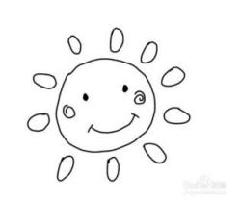

Daily life

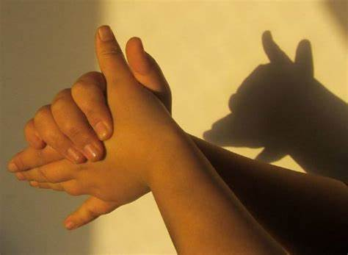

**「来园情况」**

今天是星期一，新的一周在此开启！本周时间不长，之后将迎来“五一劳动节”。孩子们这两天都有点兴奋，期待着假期的到来。

今天全勤，22人。希望继续保持哦！

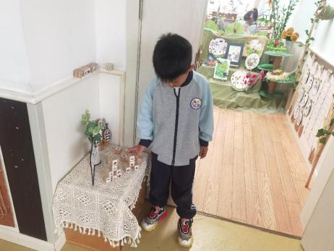 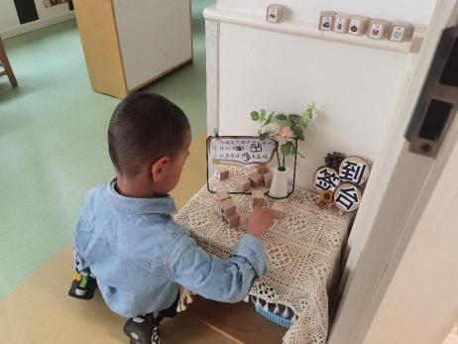 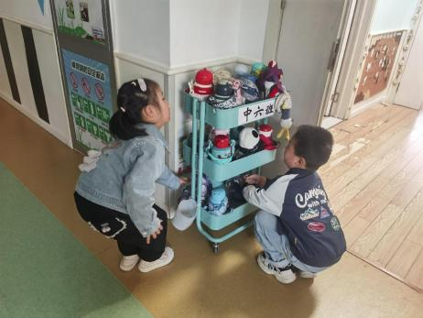

**「户外活动」**

本身是第十二周，户外混板游戏都在学校的后操场进行。在后操场，有沙池、轮胎山、骑小车、粘粘乐、竹梯油桶等多个区域。在放好水杯后，孩子们根据自己的喜好选择不同的游戏。今天最受孩子们欢迎的是沙池和轮胎山，很多小朋友都玩得不亦乐乎呢！

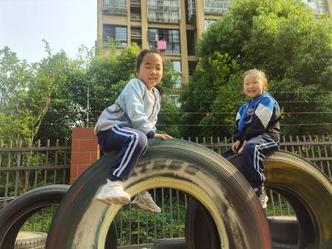 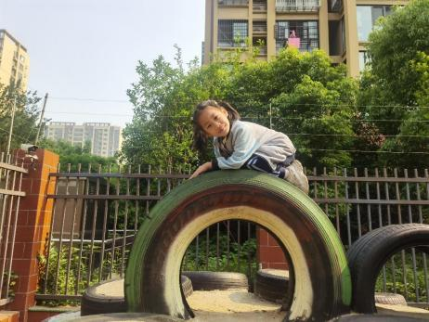 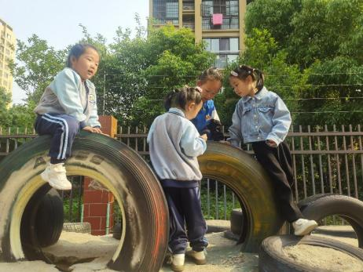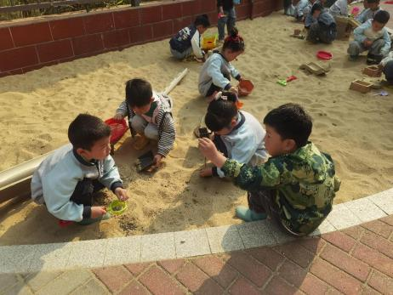 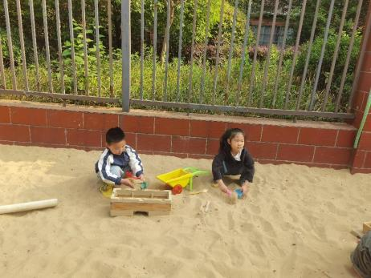 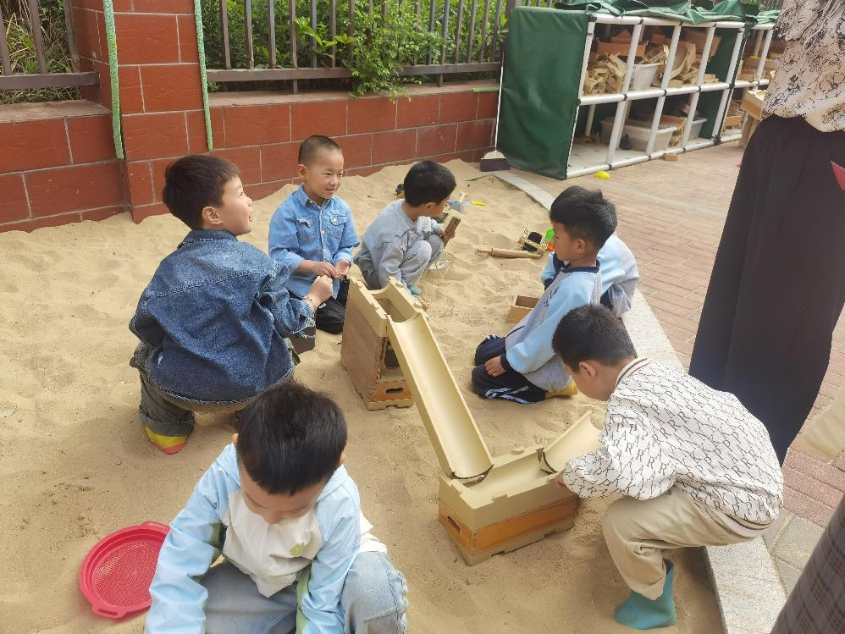

**「集体活动---科学：我的手」**

科学《我的手》是一节观察、探索类型的科学活动。每个人都有一双手，每双手都有手心和手背之分。手的构造很复杂，有肌肉、筋、骨骼、皮肤、毛发、指甲等，每一个构造都有它特殊的作用，这些复杂的构造使人类的手能够灵活自如地做各种动作。活动利用记录法和多媒体教学法引导幼儿精细观察。

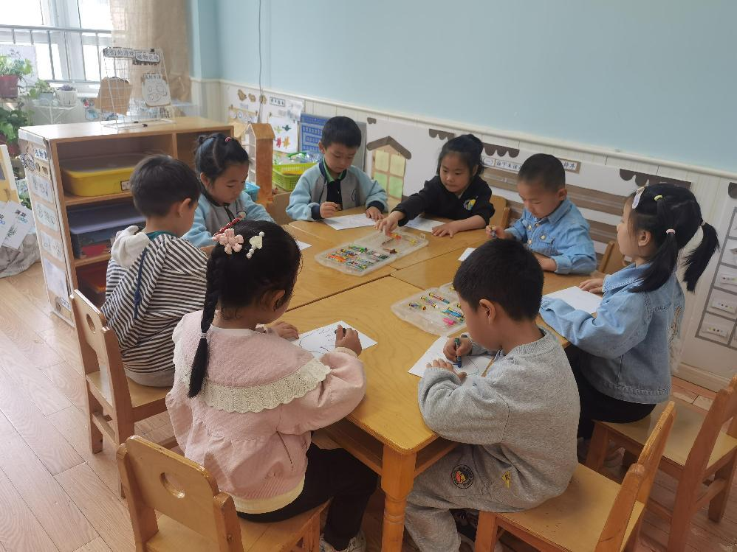 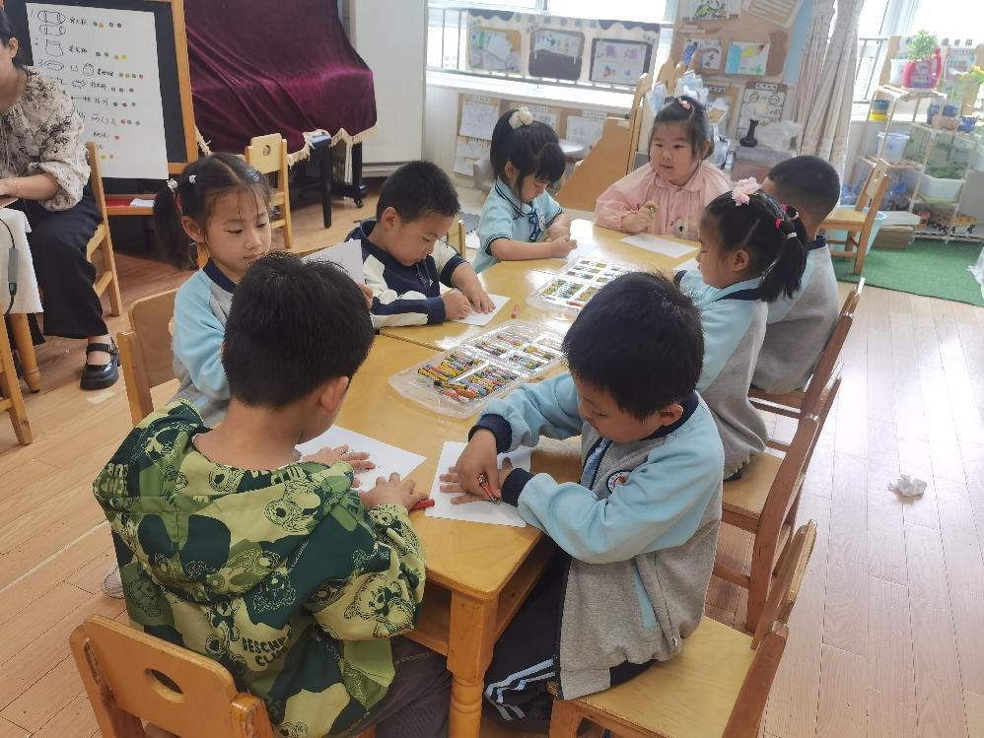 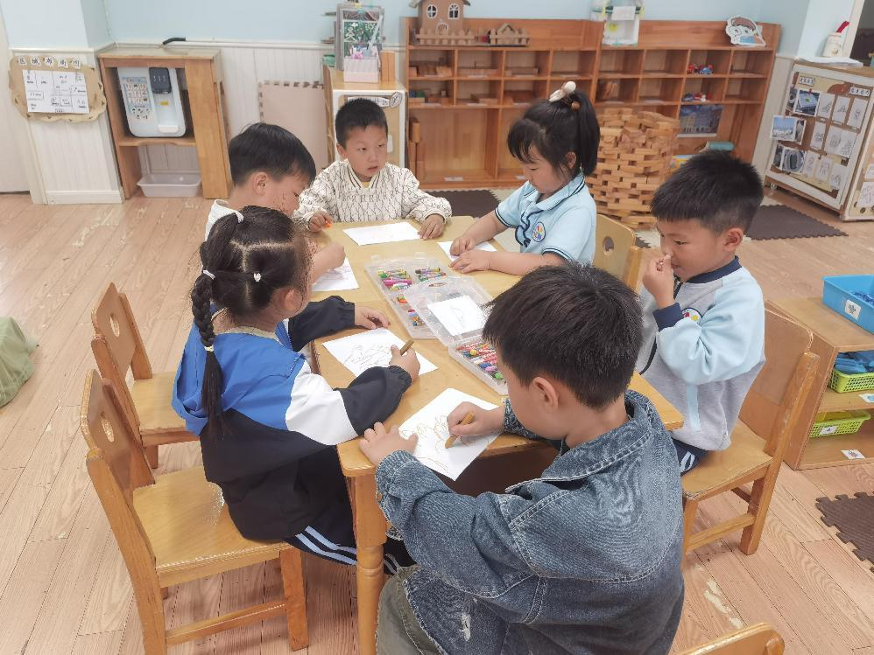

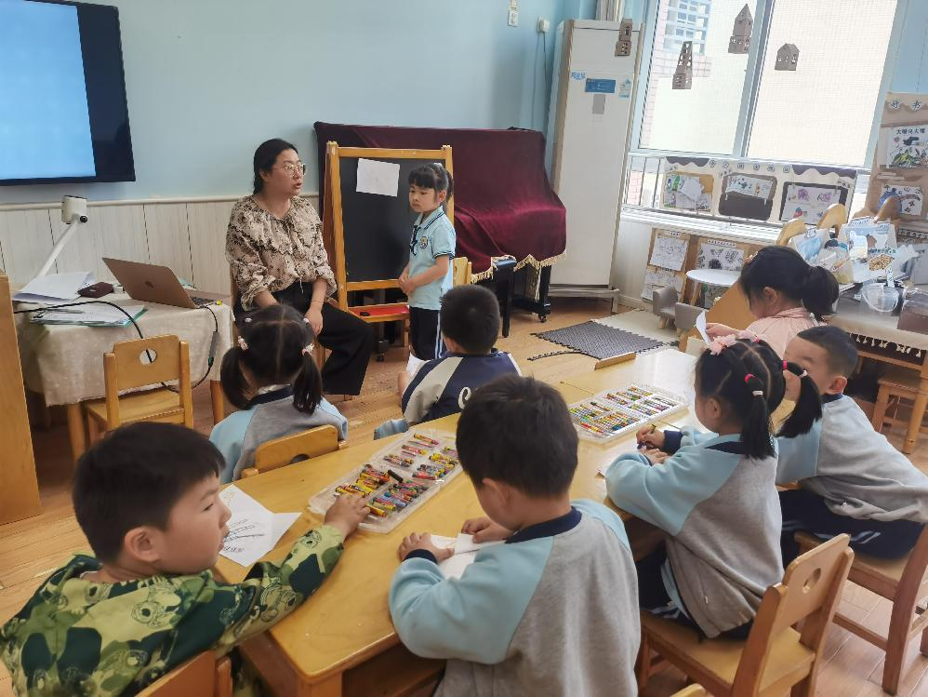 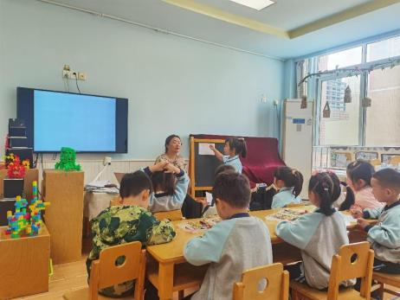

**「区域游戏」**

集体活动结束后进入了区域游戏时间。孩子们按照计划进入了不同的区域。科探区率先满员，有人完磁力片制作小车，有人在用磁力魔方设计房屋，有的在玩磁铁大力士；益智区今天也来了好多个小朋友，他们俩俩游戏，有的玩多米诺骨牌，有的玩叠叠乐；美工区的小朋友今天也格外的认真，他们围绕“城堡”这一主题绘画了多种不同造型的城堡。每个区域都有小朋友们游戏的影子。

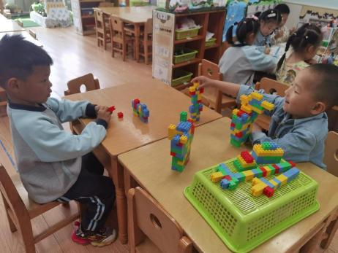 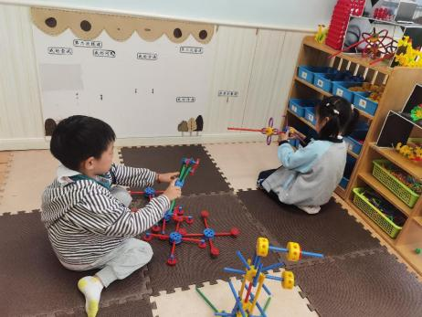 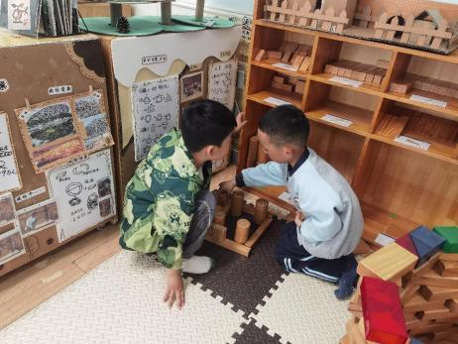

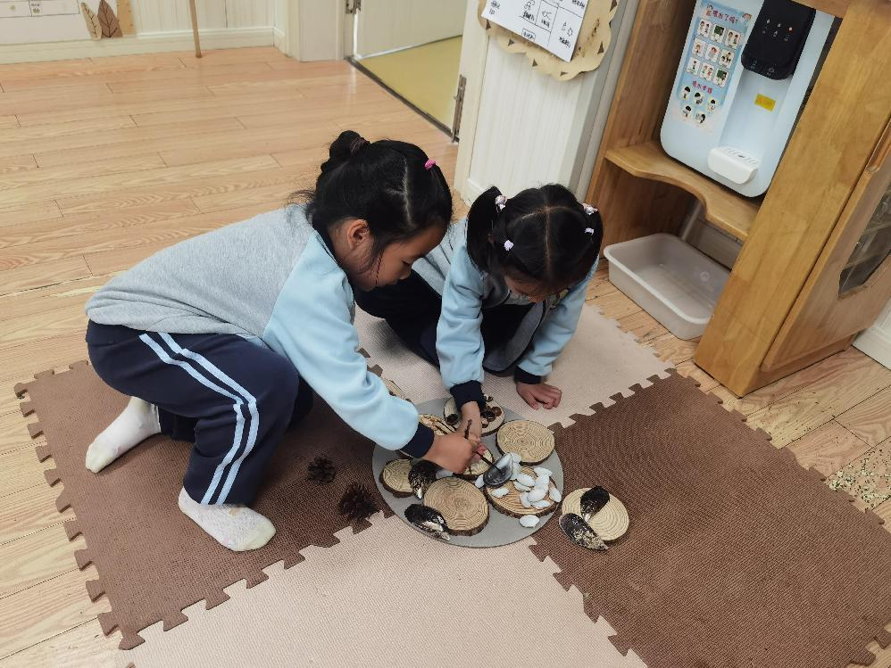 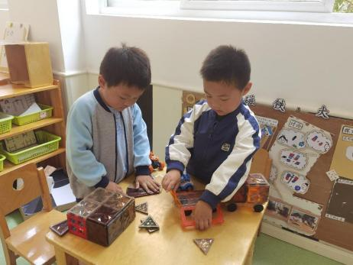

**「日常生活观察」**

|  |  |  |  |  |  |  |  |  |
| --- | --- | --- | --- | --- | --- | --- | --- | --- |
| **序号** | **姓名** | **入园情绪** | **早点** | **午餐** | | | **午睡** | **午点** |
| **饭菜汤** | **桌面整洁** | **筷子使用** |
| 1 | 方张羽 | √ | √ | ⭕ | √ | √ | √ | ⭕ |
| 2 | 王韵涵 | √ | √ | √ | √ | √ | √ | √ |
| 3 | 杨子熠 | √ | √ | ⭕ | √ | √ | √ | ⭕ |
| 4 | 程桢雯 | √ | √ | ⭕ | √ | √ | √ | ⭕ |
| 5 | 林清姝 | √ | √ | √ | √ | √ | √ | ⭕ |
| 6 | 南羽晞 | √ | √ | √ | √ | √ | √ | √ |
| 7 | 郭慕芸 | √ | √ | √ | √ | √ | √ | √ |
| 8 | 马筱萌 | √ | √ | √ | √ | √ | √ | √ |
| 9 | 许晨依 | √ | √ | ⭕ | √ | √ | √ | ⭕ |
| 10 | 韩泽霖 | √ | √ | √ | ⭕ | √ | √ | √ |
| 11 | 任俊晟 | √ | √ | √ | √ | √ | √ | √ |
| 12 | 顾宇浩 | √ | √ | √ | √ | √ | √ | √ |
| 13 | 魏书宇 | √ | √ | √ | ⭕ | √ | √ | √ |
| 14 | 冯逸凡 | √ | √ | √ | √ | √ | √ | √ |
| 15 | 鞠奕鸿 | √ | √ | √ | ⭕ | √ | √ | ⭕ |
| 16 | 徐佑恒 | √ | √ | √ | √ | √ | √ | √ |
| 17 | 庄溢 | √ | √ | √ | √ | √ | √ | √ |
| 18 | 赵天睿 | √ | √ | √ | √ | √ | √ | √ |
| 19 | 朱圣庆 | √ | √ | √ | √ | √ | √ | √ |
| 20 | 李宇航 | √ | √ | √ | √ | √ | √ | √ |
| 21 | 施咏欣 | √ | √ | √ | √ | √ | √ | √ |
| 22 | 沈旭 | √ | √ | √ | √ | √ | √ | √ |

**「温馨提示」**

1.个别宝贝的被褥还是厚被子，今天请带回家更换薄被哦！